МБОУ «Матакская сош имени Героя Советского Союза С.А.Уганина»
Дрожжановского муниципального района
Республики Татарстан
Исторический музей «Боевой и трудовой Славы»
Музей Боевой и трудовой славы был создан с целью повышения военно-патриотического воспитания подрастающего поколения, расширения исторических знаний школьников о Великой Отечественной войне, о героических подвигах соотечественников, отвоевавших независимость страны. С целью привития милосердия и чувства признательности защитникам Отечества. Музей Боевой и трудовой Cлавы был открыт в январе 1983 года. 29 октября 2013 года нам было выдано свидетельство. И после капитального ремонта школы музей начал работу в новом кабинете с 1 сентября 2015 года.
На сегодняшний день в инвентарной книге музея зарегистрировано 294 экспоната, что делает музей востребованным не только учащимися, но и учителями школы. Экспонаты музея часто используются на выставках в рамках районных мероприятий.
Музей состоит из двух залов:
1. Зал Памяти
2 . Крестьянский быт 19 века
Разделы экспозиций нашего музея:
1. «Мы частица – России»
2.70-летию Великой Победы
3.Великая Отечественная война
4. «Ветераны Великой Отечественной войны»
5. «Никто не забыт, ничто не забыто»
6. «Героические личности Дрожжановского района Республики Татарстан»
7. «Они сражались за Родину»
8. «На службе Отечеству»
9. «Одна судьба на двоих, стать лётчиком»
10. «Уганин С.А. - Герой Советского Союза»
11. «Твердые шаги колхоза»
12. «Учителя- ветераны»
13. «Жизнь –отданная детям»
14. «Учителя-фронтовики»
15.«Чувашская национальная одежда и вышивка»
16.«Орудия труда и предметы быта»
17.«Полинтология»
18.«Чувашский крестьянский дом»
«Зал Памяти».
В этом зале царит атмосфера подвига, мужества и героизма. В нем сосредоточены материалы о Великой Победе над немецко-фашистскими захватчиками, оформляются постоянные и сменные экспозиции.
Трудно найти семью, в которую в военные годы не пришло горе, много погибло людей. Для того чтобы осознать значение Победы, понять ту цену, которую заплатили наши деды и прадеды за счастье жить на земле, создан этот зал.
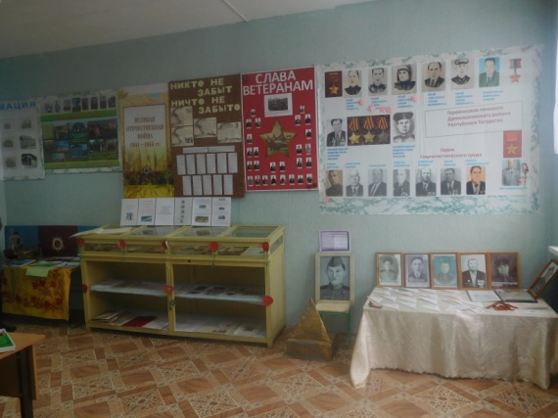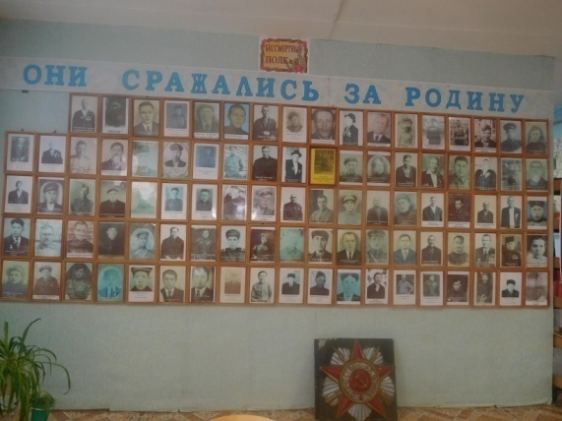

Здесь представлены редкие фотографии и уникальные архивные материалы, безвозмездно переданные ветеранами нашего и их родственниками. Экспозицию дополняют рассказы самих школьников о своих дедушках и бабушках, а также прадедушках и прабабушках.
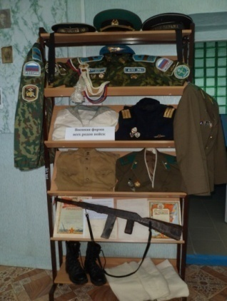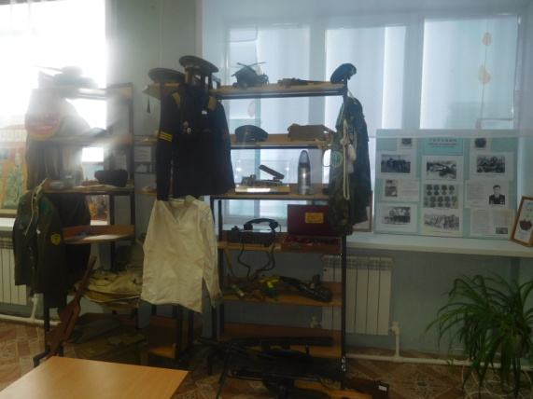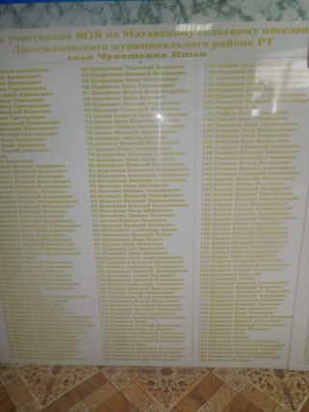

В фонде музея фотографии, стенды, экспозиции, альбомы, вещевые экспонаты, диорама боевых сражений, сосредоточены уникальные материалы из семейных архивов учащихся. Это воспоминания участников войны, рукописные документы, многочисленные предметы творческого труда, произведения изобразительного искусства, другие мемориальные и типологические вещи.
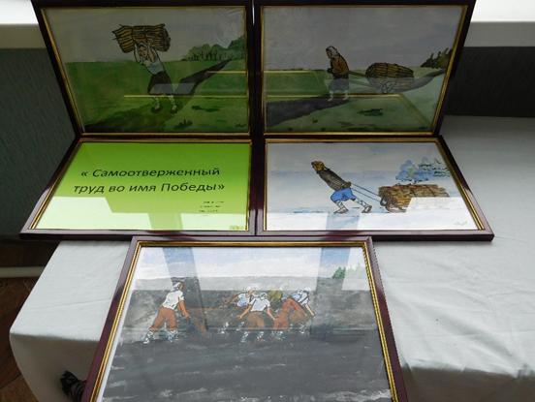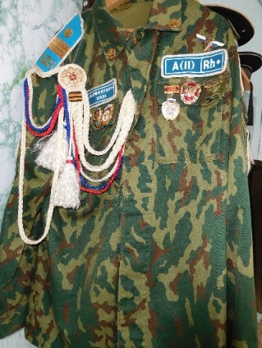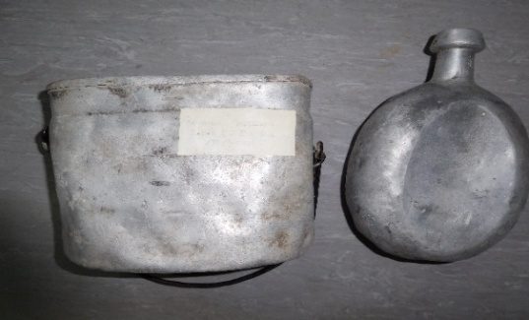

Особую ценность музея имеют пожелтевшие, выцветшие документы военных лет – повестки на фронт, красноармейские книжки, наградные документы, письма солдат с фронта и извещения о смерти.
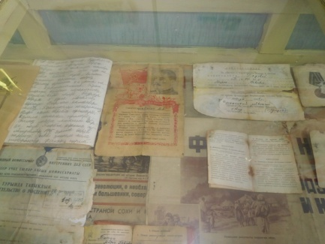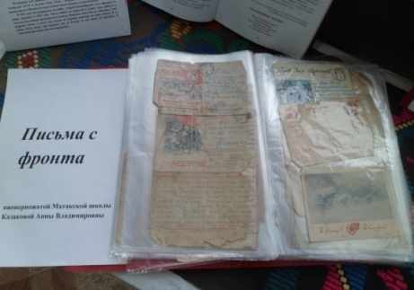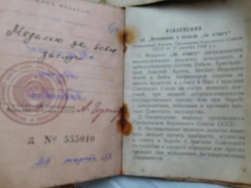

Традиционными в работе музея являются мероприятия, посвященные Дням воинской славы России: Материалы музея используются на уроках истории, литературы, географии и на классных часах. В музее проходят классные часы, встречи с тружениками тыла, односельчанами, внёсшими большой вклад в развитие села, передовиками производства, выпускниками нашей школы.
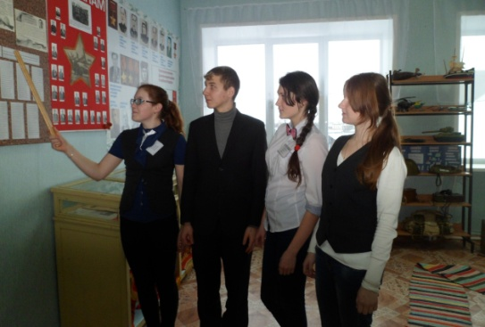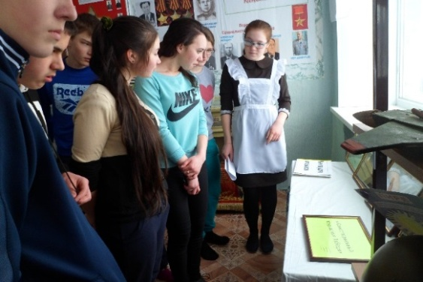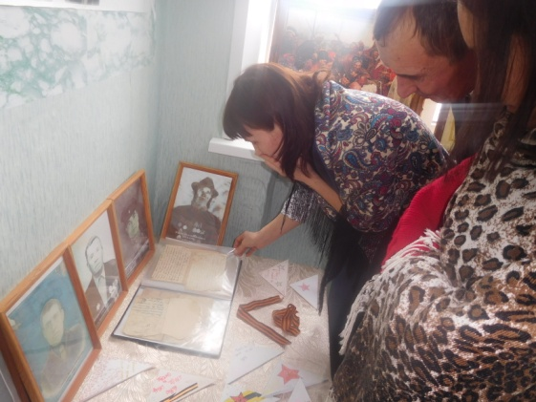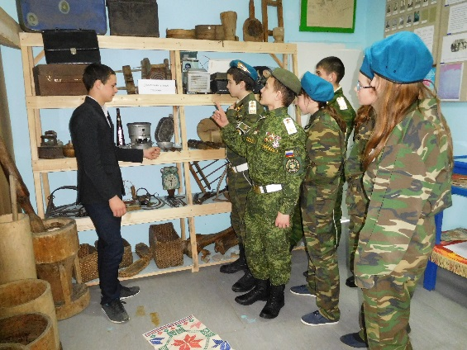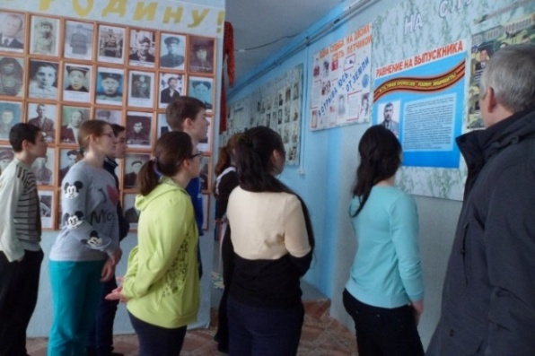
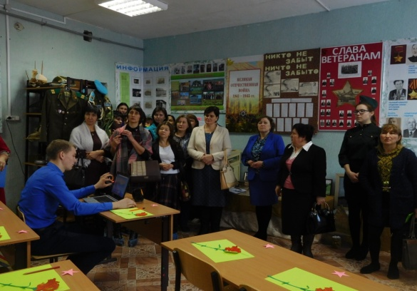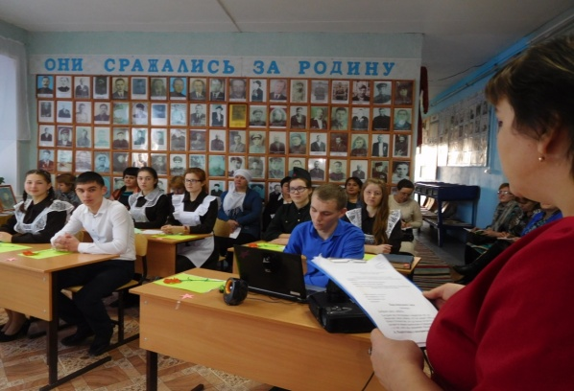
Классный час по теме ««Учись у Героев Отчизну любить»
в 10 классе на РМО ЗДВР Дрожжановского муниципального района РТ
провела учитель географии, классный руководитель 10 класса С.Г.Казакова

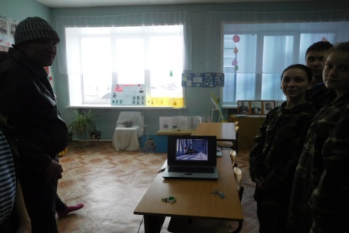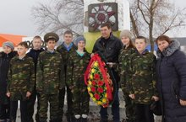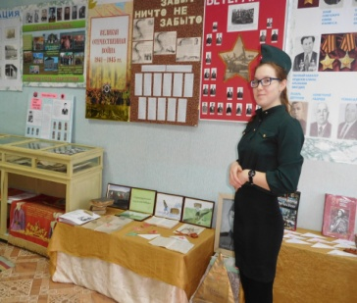
Встреча юнармейцов с участником афганской войны Петрушкиным Валерием Михайловичем.
После встречи дети вместе с ветераном возложили венок к памятнику землякам – участникам Великой Отечественной Войны.
Юнармейцами постоянно ведется поисковая работа по различным направлениям, многое в работе строится на конкурсной основе и все лучшее хранится в музее. Экспонаты, сделанные юнармейцами.
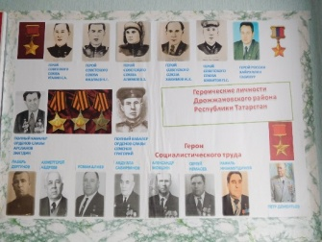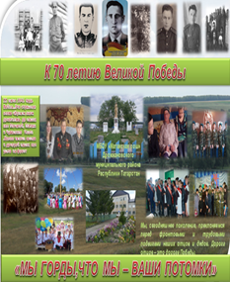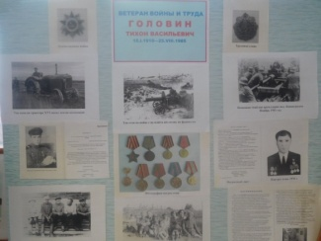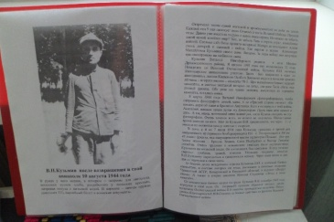
Была проведена исследовательская работа по изучению биографии нашего земляка участника ВОВ Кузьмина В.Н. Ведется работа по поиску сведений о фронтовике Петрянкине Андрее Владимировиче.
Музей становится центром воспитательной работы в школе, средством воспитания общественной активности школьников, обеспечивает им создание среды, благоприятной для творческого развития, становится хранителем традиций, которые накапливаются и обновляются.

Составила заведующий кабинетом музея Казакова С.Г.

